**Задание 10. На яблоне много яблок. Раскрась красным карандашом только два яблока. Посчитай, сколько яблок ты раскрасил(а)? Впиши это число в окошко внизу страницы.**

**Вариант 1.**

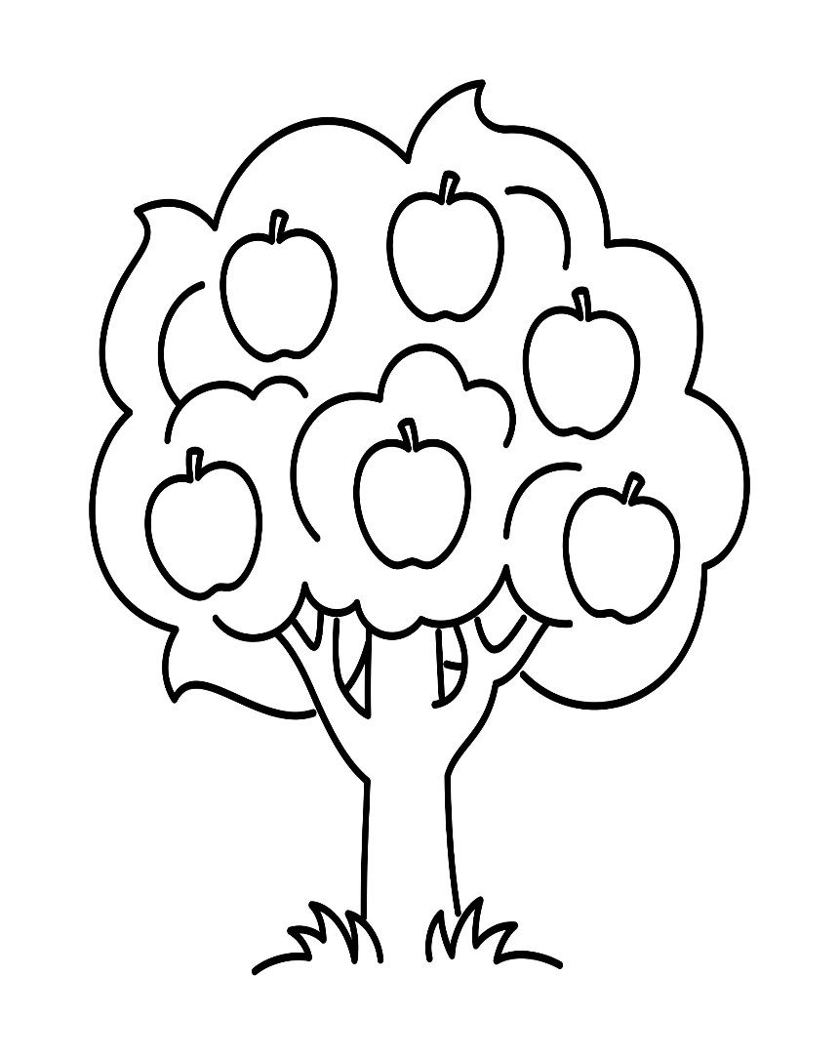

**Вариант 2. На яблоне много яблок. Раскрась зеленым карандашом только три яблока. Посчитай, сколько яблок ты раскрасил(а)? Впиши это число в окошко внизу страницы.**

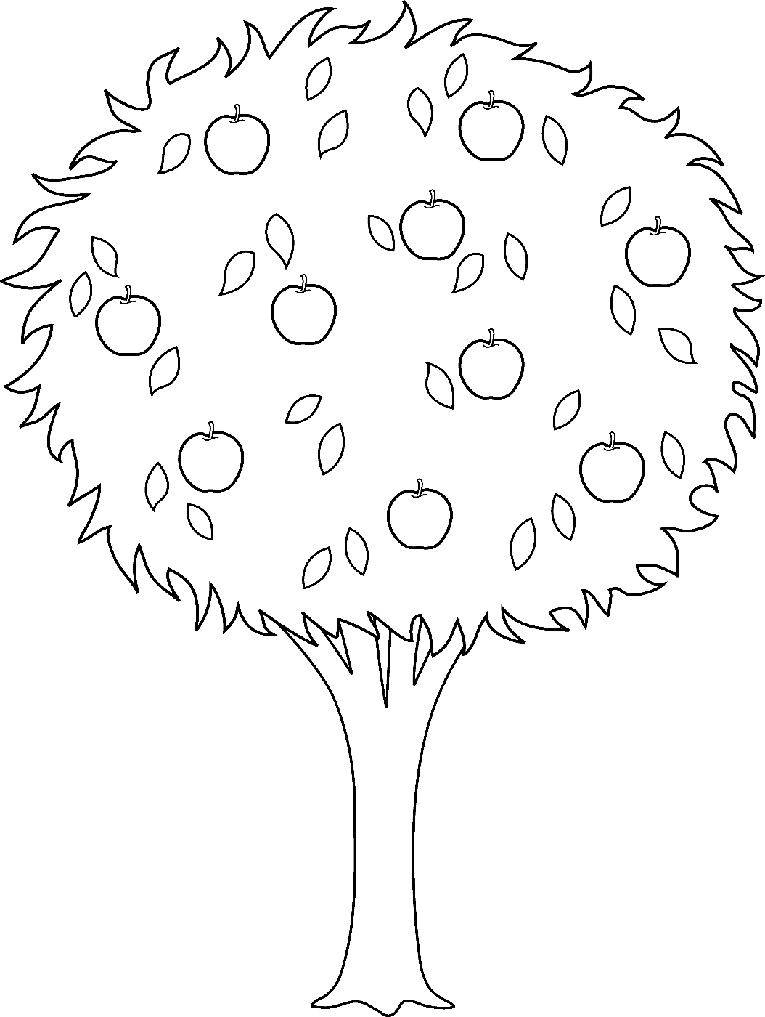

**Вариант 3. На яблоне много яблок. Раскрась желтым карандашом только четыре яблока. Посчитай, сколько яблок ты раскрасил(а)? Впиши это число в окошко внизу страницы.**

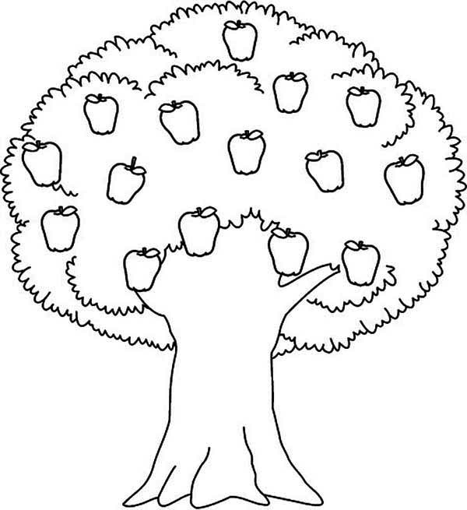

**Вариант 4. На груше много плодов. Раскрась желтым карандашом только две груши. Посчитай, сколько груш ты раскрасил(а)? Впиши это число в окошко внизу страницы.**

